„EU peníze školám“

Projekt DIGIT – digitalizace výuky na ISŠTE Sokolov

reg.č. CZ.1.07/1.5.00/34.0496

III/2 Inovace a zkvalitnění výuky prostřednictvím ICT | VY_32_INOVACE_1_5_15
Název vzdělávacího materiálu | Formuláře
Jméno autora | Ing. Bohuslava ČEŽÍKOVÁ
Tématická oblast | Počítačové zpracování textu a tvorba sdíleného obsahu
Vzdělávací obor | 63-41-M/01 Ekonomika a podnikání  68-43-M/01 Veřejnosprávní činnost
Předmět | Informační a komunikační technologie
Ročník | 1.-4.
Rozvíjené klíčové kompetence | Kompetence k učení  - posoudí vlastní pokrok a určí překážky či problémy bránící učení;  - kriticky zhodnotí výsledky.  Kompetence k řešení problémů  - osvědčené postupy aplikuje při řešení obdobných problémových situací;  - sleduje vlastní pokrok při zdolávání problémů
Průřezové téma | Osvojení základních dovedností užívání výpočetní a komunikační techniky a práce s informacemi, dosažení velmi dobré úrovně informační gramotnosti.
Časový harmonogram | 1 vyučovací hodina
Použitá literatura a zdroje | MICROSOFT. Office.microsoft.com [online]. [cit. 2012-09-12]. Dostupné z: http://office.microsoft.com/cs-cz/
Pomůcky a prostředky | pc, internet, MS Word
Anotace | Formulářové prvky v textovém dokumentu, použití šablon
Způsob využití výukového materiálu ve výuce | Výklad, pracovní list
Datum (období) vytvoření vzdělávacího materiálu | 10/2012

Tento výukový materiál je plně v souladu s Autorským zákonem (jsou zde dodržována všechna autorská práva). Pokud není uvedeno jinak, autorem textů
a obrázků je Ing. Bohuslava Čežíková.

Formuláře
Pro vytvoření formuláře můžeme použít předefinované hotové šablony. Ty najdeme v menu Soubor → Nový → Formuláře.

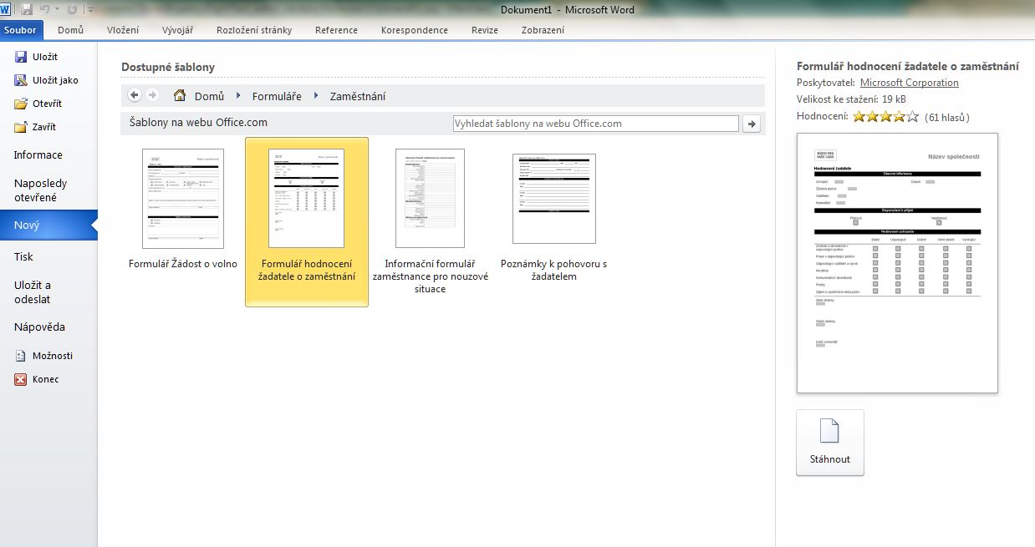
Obrázek 1: Formulář MS Office

Chceme-li vytvářet formulář pomocí návrháře, musíme si zobrazit kartu Vývojář.
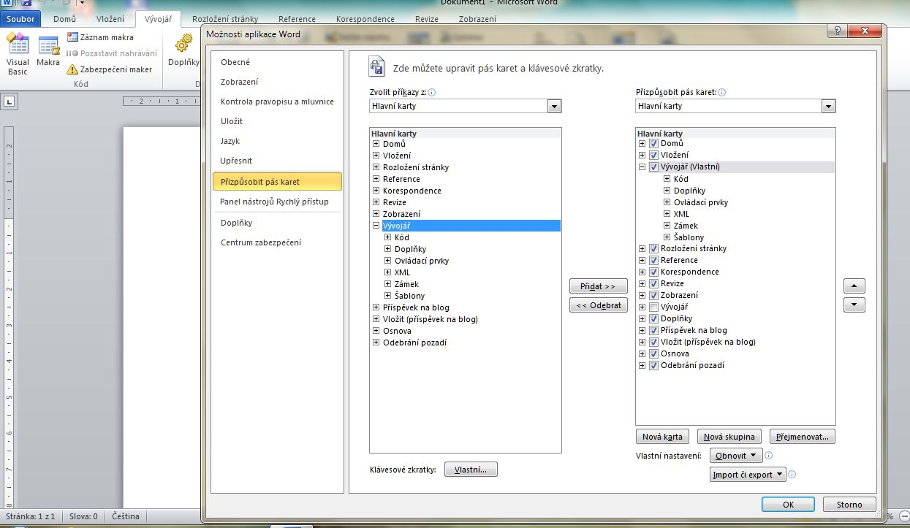
Obrázek 2: Možnosti Wordu > Přizpůsobit > Hlavní karty - přidat Vývojář

Na kartě Vývojář je část Ovládací prvky, která obsahuje Režim návrhu. Vybereme požadovaný ovládací prvek.
Obrázek 3: Karta Vývojář

V bublinové nápovědě se zobrazí stručný popis každého prvku.
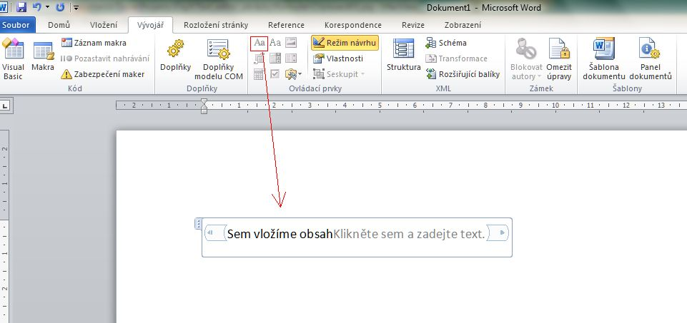
Obrázek 4: Vložení prvku formulářového prvku

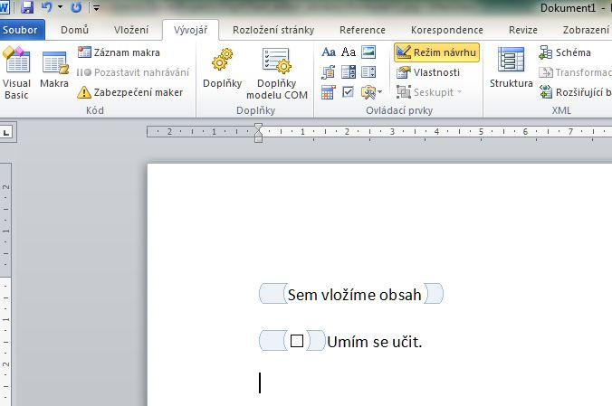
Obrázek 5: Vložení formulářového prvku

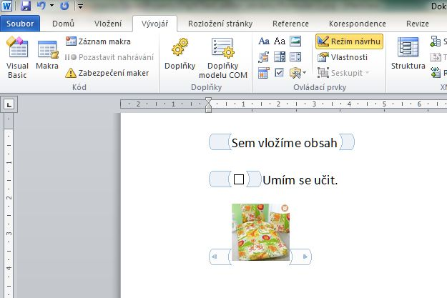
Obrázek 6: Vložení formulářového prvku

Pracovní list
- Které formulářové prvky umožňuje vložit do textového dokumentu MS Word?
- Vytvoř jednoduchý titulní list pro seminární práci z libovolného předmětu a vhodně použij formulářové prvky.

